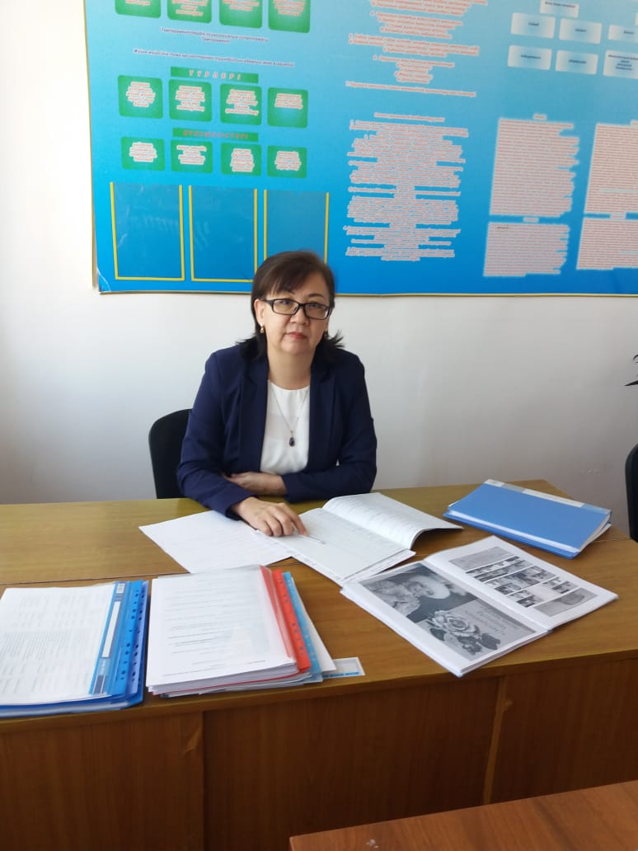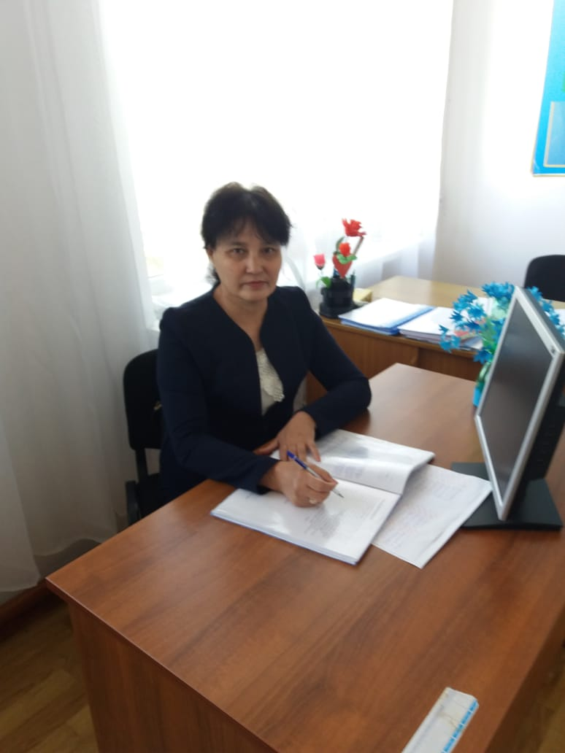

Темирова Райгуль Амангельдиевна Сахаева Гүлжан Кадрешовна

«Сенім телефоны» шұғыл қызмет көрсету, жәрдем беру жолдарын табады.

Мектептің сенім телефоны: 7-11-47

***Сұрақтарыңыз болса,келесі байланыс мәліметтері арқылы хабарласа аласыздар:  
 мектеп педагог-психологы:***

***Сахаева Г .К. тел:+7788264166 Темирова Р.А. тел: +77022327950***

Диагностика

Ұжым

Тұлға

Коррекция

(психологиялық процесс)

Профилактика

(психологиялық проблемалар)

Психологиялық қызметтің бағыттары

Мұғалімдер, қызметкерлер

Білім алушылар

Ата- аналар

Кеңес беру